Ley No. de 2016 SENADO

Por la cual se establece el Reajuste anual de Pensiones

El Congreso de Colombia

DECRETA:

Artículo 1º. Las pensiones de vejez o jubilación, de invalidez y de sustitución o sobrevivientes, en cualquiera de los dos regímenes del sistema general de pensiones, se reajustarán anualmente de oficio el primero de enero de cada año según el mayor incremento entre el índice de precios al consumidor - I.P.C. y el salario mínimo legal mensual vigente SMLMV.

Artículo 2º. La presente ley rige a partir de la fecha de su publicación y deroga todas las disposiciones normativas que le sean contrarias.

_______________________________
SENÉN NIÑO AVENDAÑO
Senador de la República

EXPOSICIÓN DE MOTIVOS
Honorables Congresistas.
- Objeto:
Este Proyecto de Ley busca inexorablemente, se de aplicación a la constitución nacional y la jurisprudencia colombiana, en cuanto, al poder adquisitivo de las mesadas pensionales dado que actualmente el incremento anual de las mimas, no ofrece una actualización monetaria ajustada a la realidad de las necesidades de este sector de la sociedad.
Es decir, intentar que las mesadas pensionales se reajusten según el mayor valor entre el Índice de Precios al Consumidor o el incremento al Salario Mínimo, superaría el problema del inadecuado aumento de este último, verbigracia como se ha evidenciado en el 2016, estando este por debajo del IPC afectando gravemente los hogares de bajos ingresos.
- Antecedentes.

- Proyecto de ley 204 de 2014 Senado, de iniciativa congresional, fue puesto a consideración del Congreso de la República por el Honorable Senador Alexánder López Maya, radicado el 11 de Junio de 2014, ante el Secretario General del Senado de la República.

El objeto de la iniciativa fue ordenar a partir de su vigencia, que las pensiones de jubilación, vejez, sobrevivientes, sustitución y por invalidez, familiar, reconocidas y pagadas por la Administradora Colombiana de Pensiones (Colpensiones), Caja Nacional de Previsión (Cajanal) o las entidades que las sustituyan, del orden nacional y territorial, en el régimen de prima media con prestación definida y en el de ahorro individual, en los sectores público, oficial y en el sector privado en general sean incrementadas en el mismo porcentaje en que se incrementa el salario mínimo legal mensual vigente cada año.

Este proyecto de ley fue archivado, por las razones contenidas en el artículo 190 de la ley 5ta de 1992.

- Proyecto de ley 11 de 2014 Senado, de iniciativa congresional, fue puesto a consideración del Congreso de la República por el Honorable Senador Alexánder López Maya, con el mismo objeto del proyecto de su autoría atrás mencionado.

- Justificación
El presente proyecto de ley, rescata la aplicación de la Constitución nacional en sus artículos 48 y 53, en cuanto a un reajuste pensional que garantice el poder y la capacidad de compra de los pensionados en términos reales, en especial de aquellos quienes sus ingresos son bajos.

El número total de pensionados del sistema general de pensiones al 30 de noviembre de 2015 93.02% corresponde a los pensionados de los FRPM (1,213.172 personas) y el porcentaje restante a los pensionados de los FPO del RAI (91.029 personas).

De otra parte, del total de pensionados a los FPO del RAI el 44.96% corresponde a pensionados por sobrevivencia, el 27.62% a pensionados por invalidez y el restante 27.42% a pensionados por vejez. Con respecto a los pensionados de los FRPM, el 73.54% representa los pensionados por vejez, el 21.78% los de sobrevivencia y el 4.67% a los pensionados por invalidez.
Además de lo anterior, esta iniciativa legal tiene como justificación y causa las diversas ocasiones en las que los colombianos pensionados se han visto obligados a pasar tremendas dificultades por causa del inconveniente aumento de las mesadas pensionales como se evidencia en la siguiente tabla.

AÑO | Variación % anual del IPC | Variación % anual del SMLMV | DIFERENCIA: SMLMV - IPC
1985 | 22,45 | 20 | -2,45
1987 | 24,02 | 22 | -2,02
1988 | 28,12 | 25 | -3,12
1990 | 32,36 | 26 | -6,36
1991 | 26,82 | 26,1 | -0,72
1994 | 22,59 | 21,1 | -1,49
1996 | 21,63 | 19,5 | -2,13
2008 | 7,67 | 6,4 | -1,27
2011 | 4.35 | 4 | 0,35
2015 | 7.26 | 7 | -0.26

En la anterior tabla se muestra, cómo el incremento del salario mínimo desde el año 1985 durante una década de años no consecutivos, ha sido más bajo que el índice de precios al consumidor nacional, con excepción de los años 2011 y 2015 en los cuales no obstante, el salario mínimo tuvo una variación porcentual por encima del IPC nacional, este último para los hogares de niveles de ingresos bajos fue superior como se refleja en las siguientes tablas.

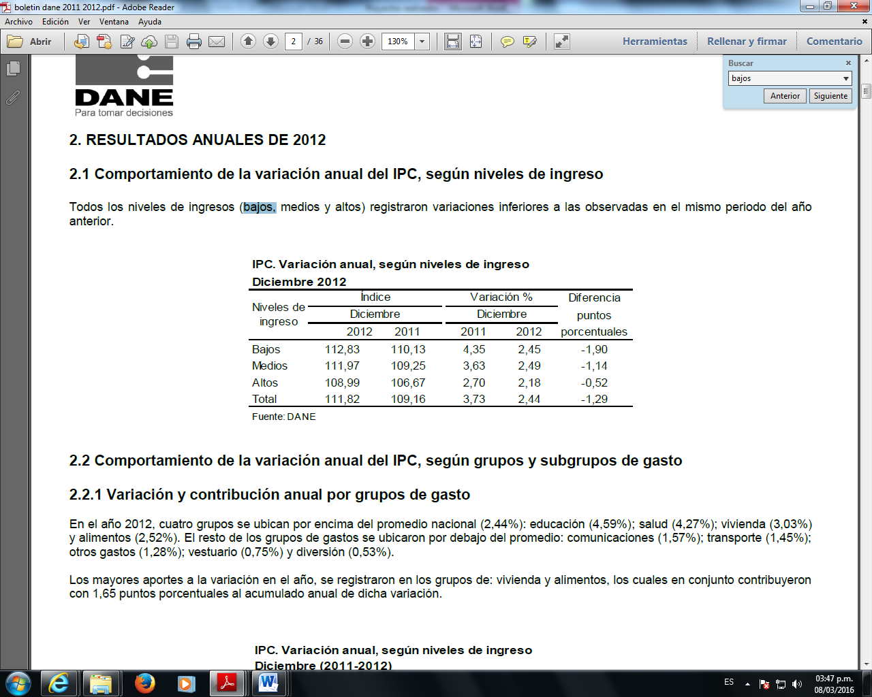

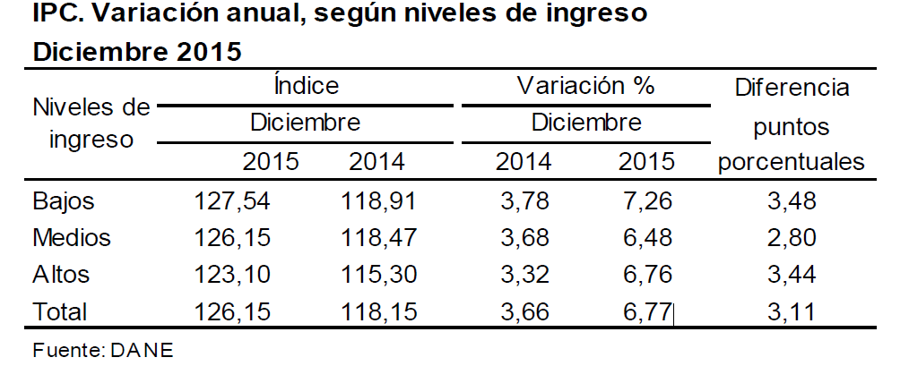
En vista de los anteriores datos, es necesario resaltar que según el DANE los Grupos de Ingresos en IPC son una clasificación de carácter técnico, en la cual la población de referencia, los hogares, se divide en tres grupos, mediante la ordenación de ingreso promedio de los hogares, siendo los Ingresos Bajos, el 50% de los hogares en dicho ordenamiento, Ingresos Medios, el 45% de los hogares que siguen en el ordenamiento y, finalmente, Ingresos Altos, constituidos por el 5% de los hogares con el ingreso promedio más alto de dicho ordenamiento. (Subraya y negrita fuera del texto original)

De contera que los hogares más afectados son los de bajos ingresos cuando este fenómeno, afecta de forma directa la capacidad para adquirir bienes y servicios de la canasta familiar, lo que reduce sus posibilidades de cubrir sus necesidades básicas insatisfechas.
- Marco Jurídico.
  - Del Proyecto de Ley:
El Proyecto de Ley a que se refiere esta ponencia cumple con lo establecido en el artículo 140 numeral 1 de la Ley 5ª de 1992, pues se trata de una Iniciativa Legislativa presentada individualmente por Honorable Senador SENÉN NIÑO AVENDAÑO, quien tiene la competencia para tal efecto.
Cumple además con los artículos 154, 157, 158 y 169 de la Constitución Política referentes a la iniciativa legislativa, unidad de materia y título de la ley. Así mismo con el artículo 150 de la Carta que manifiesta que dentro de las funciones del Congreso está la de hacer las Leyes.
  - De la conveniencia del Proyecto.
El artículo 14 de la Ley 100 de 1993 define el reajuste pensional en los siguientes términos:

Artículo 14. Reajuste de pensiones. Con el objeto de que las pensiones de vejez o de jubilación, de invalidez y de sustitución o sobreviviente, en cualquiera de los dos regímenes del Sistema General de Pensiones, mantengan su poder adquisitivo constante, se reajustarán anualmente de oficio, el 1° de enero de cada año, según la variación porcentual del Índice de Precios al Consumidor, certificado por el DANE para el año inmediatamente anterior. No obstante, las pensiones cuyo monto mensual sea igual al salario mínimo legal mensual vigente, serán reajustadas de oficio cada vez y con el mismo porcentaje en que se incremente dicho salario por el Gobierno.

De otra parte, la Constitución Política Colombiana establece en su artículo 48 que:

“La Seguridad Social es un servicio público de carácter obligatorio que se prestará bajo la dirección, coordinación y control del Estado, en sujeción a los principios de eficiencia, universalidad y solidaridad, en los términos que establezca la ley”

Ahora bien, el fin de mejorar el Sistema de Seguridad Social y especialmente el sistema pensional y después de un debate complejo donde se reflejaron distintas posiciones e intereses en torno a lo que necesitaba Colombia se expidió la Ley 100 de 1993 que creó un Sistema integral de Seguridad Social, que a lo largo de su desarrollo ha presentado dificultades y en la actualidad ha resultado insuficiente.

Los principios generales en los que se fundamenta el Sistema Integral de Seguridad Social consagrados en el artículo 2° de la Ley 100 de 1993, son: universalidad, eficiencia, solidaridad, unidad, participación e integralidad.

Tales principios son la guía para establecer los diferentes componentes del sistema, además son útiles como criterios de interpretación de las normas en que se plasma la Seguridad Social, y como criterios de orientación que permiten darle un rumbo claro y congruente, a la labor permanente de adaptar el modelo de seguridad social a los cambios constantes de la sociedad.

En la sentencia C-739/02, la Corte Constitucional, reiteró que el principio de solidaridad:

“implica que todos los que participan en el sistema tienen el deber de contribuir a su sostenibilidad, equidad y eficiencia, lo cual explica que sus miembros deban, en general, cotizar, no solo para poder recibir los distintos beneficios, sino para preservar el sistema en su conjunto”.

Ahora bien, el artículo 48 ya mencionado también proscribe lo siguiente:

(…) "Para la liquidación de las pensiones sólo se tendrán en cuenta los factores sobre los cuales cada persona hubiere efectuado las cotizaciones. Ninguna pensión podrá ser inferior al salario mínimo legal mensual vigente. Sin embargo, la ley podrá determinar los casos en que se puedan conceder beneficios económicos periódicos inferiores al salario mínimo, a personas de escasos recursos que no cumplan con las condiciones requeridas para tener derecho a una pensión".

De modo que, el artículo 48 C. P. contiene una clara perspectiva al respecto, cuando establece que “la ley definirá los medios para que los recursos destinados a pensiones mantengan su poder adquisitivo constante”. Este enunciado normativo expresa el deber constitucional en cabeza del Congreso de la República para generar dicha garantía.

Ahora bien, el Acto Legislativo número 01 de 2005, introdujo al artículo 48 un inciso del siguiente tenor: “Sin perjuicio de los descuentos, deducciones y embargos a pensiones ordenados de acuerdo con la ley, por ningún motivo podrá dejarse de pagar, congelarse o reducirse el valor de la mesada de las pensiones reconocidas conforme a derecho” (negrillas fuera del texto original). Por otra parte, el artículo 53 constitucional señala que “El Estado garantiza el derecho al pago oportuno y al reajuste periódico de las pensiones legales”.

De manera que, son diferentes los preceptos de rango constitucional que configuran un derecho constitucional de los pensionados a mantener el poder adquisitivo de su mesada pensional. Este derecho, no solo está consagrado expresamente en los artículos 48 y 53 de la Carta Política de 1991, sino adicionalmente en distintos enunciados normativos contenidos en la Constitución Política.

Lo anterior, ha sido estudiado por la Corte Constitucional, concediendo el derecho a los pensionados al reajuste periódico de la mesada pensional. Así la Sentencia T/020 de 2011, lo expone:

“Para la configuración del derecho constitucional de los pensionados al mantenimiento del poder adquisitivo de la mesada pensional resultan también relevantes principios y derechos fundamentales consagrados en la Carta de 1991, algunos de los cuales encuentran aplicación específica en derecho laboral, como el principio in dubio pro operario (artículo 48 de la C. P.), mientras que otros son principios fundantes del Estado colombiano y tiene vigencia en todos los ámbitos del derecho y deben guiar la actuación de los poderes públicos y de los particulares, tales como el principio de Estado Social de Derecho (artículo 1° Constitucional), la especial protección constitucional a las personas de la tercera edad (artículo 46 de la C. P.), el derecho fundamental a la igualdad (artículo 13 de la C. P. ) y el derecho al mínimo vital.
(…) Por tal razón la jurisprudencia constitucional ha sostenido que “la normatividad vigente en materia laboral ha de ser interpretada en el sentido de reconocer un derecho al mantenimiento de la capacidad adquisitiva de las pensiones (subraya fuera del texto original)”.

Por otra parte, cabe recordar brevemente que el surgimiento y consolidación del Estado Social de Derecho estuvo ligado al reconocimiento y garantía de derechos económicos, sociales y culturales, entre los que ocupa un lugar destacado el derecho a la seguridad social, de manera tal que la actualización periódica de las mesadas pensionales sería una aplicación concreta de los deberes de garantía y satisfacción a cargo del Estado colombiano en materia de los derechos económicos, sociales y culturales en virtud del modelo expresamente adoptado por el artículo primero constitucional.

(…) Por último, la jurisprudencia constitucional ha establecido que la mesada pensional es un mecanismo que garantiza el derecho al mínimo vital de las personas de la tercera edad, porque esta prestación periódica dineraria permite a los pensionados acceder al conjunto de prestaciones constitutivas de este derecho, en esa medida se han establecido presunciones tales como que el no pago de la mesada pensional vulnera el derecho al mínimo vital. Por lo tanto la actualización periódica de esta prestación es simultáneamente una garantía del derecho al mínimo vital y una medida concreta a favor de los pensionados, por regla general adultos mayores o personas de la tercera edad y por lo tanto sujetos de especial protección constitucional”

De forma que, no se concibe que para quienes se presume los principios ya enunciados, además de la igualdad ante la ley como derecho fundamental, se esté dando un trato diferenciado cuando el IPC, y el SMLMV, ha aumentado en varias oportunidades de manera diferenciada

Así las cosas, las exiguas mesadas pensionales, difícilmente permiten sobrevivir económicamente, peor aun cuando su poder adquisitivo se ve permanentemente disminuido o con un trato diferenciado, por los fenómenos inflacionarios y devaluacionistas; adicionalmente, hay que tener en cuenta que la mesada pensional también sufre descuentos propios para salud y en ocasiones para mantener afiliaciones a algunas entidades, por lo que el valor de la pensión se puede ver reducido incluso hasta en un 25%. Pensar en un incremento anual a las mesadas en un porcentaje igual para todos los pensionados, es apenas lo justo para disminuir en parte la crisis de este sector de la población.

De los Honorables Congresistas.

_________________________
SENÉN NIÑO AVENDAÑO
SENADOR DE LA REPÚBLICA

Incremento del IPC en los hogares de bajos ingresos
Incremento del IPC en los hogares de bajos ingresos
En la tabla que se referencia la cifra de variación del IPC para 2012 de niveles de ingresos bajos, se muestra encuentra la cifra de 2011, dado que en el Dane no aparece un cuadro oficial para dicho año.
Arenas Gerardo, (2012) El derecho colombiano de la seguridad social, 3ª (ed.), Colombia, Legis Editores S.A.
Véase en: http://www.binasss.sa.cr/revistas/rjss/juridica8/art3.pdf. Principios de la Seguridad Social. Autor: Jorge Iván Calvo León.

